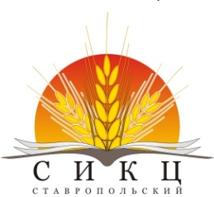  355035, РФ, г. Ставрополь, ул. Мира 337  каб. 908, 912, 905, 902,  тел/факс (8652) 35-30-90, 35-82-05,  75-21-02, 75-21-05  www.stav-ikc.ru, e-mail: gussikc@yandex.ru | МИНИСТЕРСТВО СЕЛЬСКОГО ХОЗЯЙСТВА  СТАВРОПОЛЬСКОГО КРАЯ  ГОСУДАРСТВЕННОЕ КАЗЕННОЕ УЧРЕЖДЕНИЕ  «СТАВРОПОЛЬСКИЙ СЕЛЬСКОХОЗЯЙСТВЕННЫЙ  ИНФОРМАЦИОННО-КОНСУЛЬТАЦИОННЫЙ  ЦЕНТР»  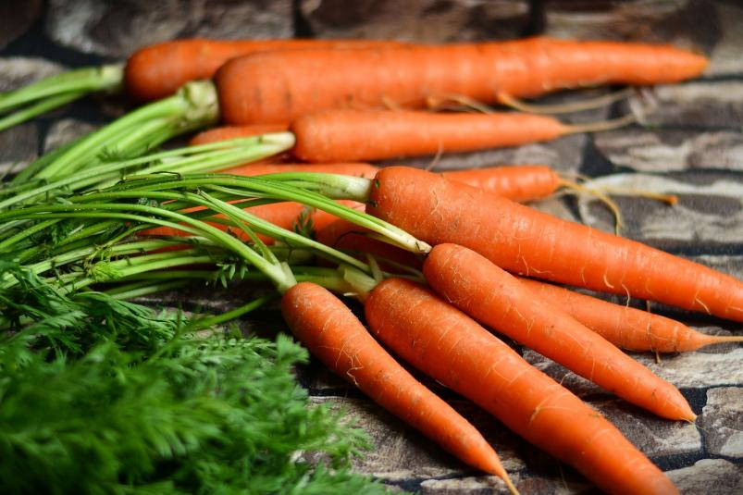  Выращивание моркови без применения пестицидов и минеральных удобрений  Ставрополь  2021

